**‏ב' ניסן, תשע"ט**

**‏7 אפריל, 2019**

**סיור אתרי קרבות**

**המכללה לפיקוד טקטי**

**יולי 2019**

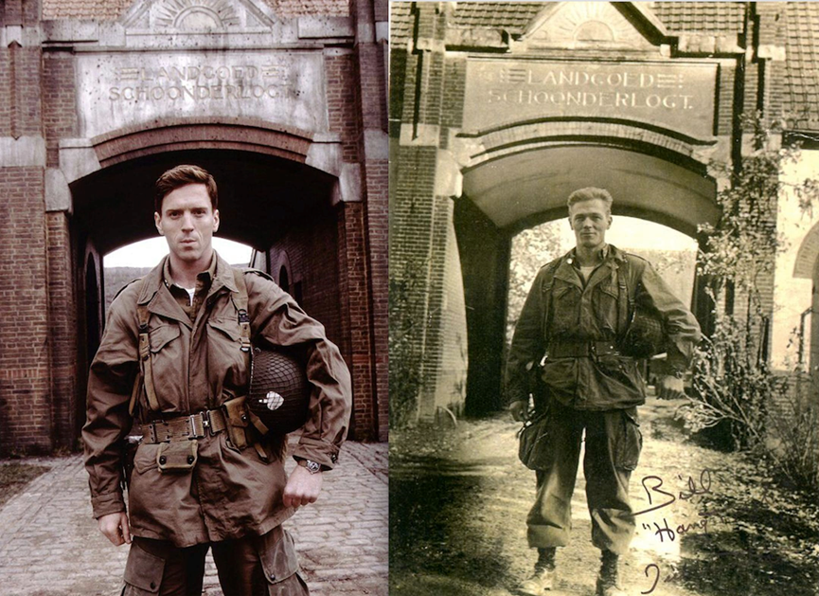

**מייג'ור ריצ'ארד "דיק" ווינטרס ב- Schoonderlogt**

**הולנד, 1944**

**והשחקן דמיאן לואיס, המגלם את דמותו בסדרה "אחים לנשק"**

**לוח זמנים לסיור אתרי קרבות באירופה**

***יום ראשון 14/7***

06:05 המראה בטיסת אל-על **LY 337** מתל-אביב לאמסטרדם.

10:30 נחיתה באמסטרדם.

11:30 (משוער) העמסת כריכים ויציאה משדה התעופה סכיפהול, נסיעה. (24 קמ').

12:00 הגעה למרכז אמסטרדם.

12:00-12:50 ארוחת צהרים (כריכים) בפארק צמוד ל: Amsterdam, Plantage Parklaan.

12:50-13:00 הליכה (**בלי תיקים**!) של 250 מ' לתיאטרון ההולנדי היהודי **Hollandsche Schouwburg**

(Joods Cultureel Kwartier).

13:00-13:30 פתיחת הסיור בתאטרון ההולנדי היהודי – מפקד המלט"ק.

13:30-14:00 הליכה (500 מ') לבית הכנסת הפורטוגזי **Portugese synagoge** .

14:00-15:30 הדרכה בבית הכנסת הפורטוגזי - כולל **הדרכת חניך על שביתת 25 פברואר 1941 בהולנד.**

15:30-16:30 הליכה (2 ק"מ) לבית אנה פרנק **Anne Frank Huis** .

16:30-18:00 בית אנה פרנק.

18:00-18:30 הליכה לאוטובוס שחונה ב: MUSEUMPLEIN .

18:30-20:00 נסיעה (118 ק"מ) לארנהם.

בדרך רואים את **אחים לנשק** פרק 5': ״צומת דרכים״.

20:00 צ’ק אין במלון **Holiday Inn Express Arnhem**

20:30 ארוחת ערב.

21:00 ערב חופשי עד חצות.

לינה במלון:

**Holiday Inn Express, Nieuwe Oeverstraat 50, 6811 JB Arnhem**

***יום שני 15/7***

06:00-07:00 מד״ס (לאורך הריין התחתון).

07:00 התארגנות וארוחת בוקר.

08:30 גמר זיכוי חדרים, גמר העמסת ציוד, מים וכריכים. יציאה.

08:30-08:40 הליכה (800 מ') לתצפית גשר "ג'ון פרוסט".

08:40-09:30 הסבר כללי על מבצע "Market Garden" , הקרב על הגשר, הדרכת חניך: עשר דקות על ג׳ון פרוסט.

09:30-09:45 הליכה בחזרה למלון (800 מ') ועלייה על האוטובוסים.

09:45-10:15 נסיעה (8 קמ') לאוסטרביק, מוזיאון הצנחנים במלון הרטנשטיין

A**irborne Museum Hartenstein ,** Utrechtseweg 232

6862 AZ Oosterbeek

10:15-11:15 סיור במוזיאון הצנחנים.

11:15-11:30 נסיעה (2 קמ') לבית הקברות.

11:30-12:15 הדרכה בבית הקברות.

12:15-12:45 נסיעה (19 קמ') לצומת הקרב Crossroads Monument Heteren ("צומת דרכים").

12:45-13:15 ארוחת צהרים (כריכים).

13:15-14:15 ניתוח קרב הצומת.

14:15-14:40 נסיעה (8.2 קמ') למפג״ד 2/חט' 506 בחווה

Logtsestraat 6, 6661 NM Elst) Landgoed Schoonderlogt ( .

14:40-15:00 צילומים בחווה.

15:00-15:50 נסיעה (28 קמ') למוזיאון השחרור בחרוסביק:

**Nationaal Bevrijdingsmuseum 1944-1945**

(Wylerbaan 4, 6561 KR Groesbeek)

בדרך: **הדרכת חניך (באוטובוס): הקרב על גשר ניימיכן.**

15:50-17:00 ביקור במוזיאון בחרוסביק.

**National liberation Museum** חרוסביק. (דיביזיה 82).

17:00-18:15 נסיעה (78 קמ') למלון NH Collection Eindhoven Centre באיינדהובן.

בדרך רואים את **אחים לנשק** פרק 4 "ממלאי המקום".

18:15 הגעה למלון NH Collection Eindhoven Centre וצ'ק אין.

18:45 ארוחת ערב באיינדהובן.

זמן חופשי באיינדהובן עד 24:00.

לינה במלון:

**NH Collection Eindhoven Centre , Vestdijk 5, 5611 CA Eindhoven**

***יום שלישי 16/7***

07:00 התארגנות וארוחת בוקר.

08:00 גמר זיכוי חדרים, גמר העמסת ציוד, מים וכריכים. יציאה.

08:00-08:20 נסיעה (9.1 קמ') לנוינן NUENEN

Standbeeld Vincent van Gogh, Kloosterstraat, 5671 GA Nuenen.

08:20-09:30 הדרכה בנוינן (Nuenen) על הקרב בפרק "ממלאי המקום", ועל וינסנט ואן-גוך.

09:30-12:30 נסיעה (217 קמ') מנוינן לבסטון.

בדרך רואים את **אחים לנשק** פרק 6 "בסטון" ופרק 7 "נקודת שבירה".

12:30 הגעה למרדסון MARDASSON MEMORIAL,

Route de Bizory 1, 6600 Bastogne ., MARDASSON MEMORIAL.

12:30-12:45 ארוחת צהרים (כריכים) ברחבת החנייה.

12:45-14:15 הדרכה באנדרטה, הקריפטה, רקע למצור על בסטון. אפשרות לביקור במוזיאון **Bastogne War Museum**.

14:15-14:30 נסיעה (6.8 קמ') לכנסיית סן.פייר בבסטון (מיקום התאג"ד)

Eglise Saint-Pierre, Place Saint-Pierre 19, 6600 Bastogne.

14:30-14:45 צילום והסבר קצר לצד הכנסייה.

14:45-15:45 הליכה ברגל ברחוב הראשי של בסטון, לכיכר מק.אוליף ולמוזיאון הדיביזיה ה-101. בכיכר מק. אוליף, **הדרכת חניך על גנרל אנתוני מק.אוליף.**

15:45-16:45 ביקור במוזיאון דיב'- 101. (המוזיאון פתוח עד 17:00).

**Airborne Museum 101st** . Avenue de la Gare 13, 6600 Bastogne.

16:45-17:00 הליכה מהמוזיאון למלון.

17:00 צ’ק אין במלון MELBA.

17:30 עד 18:30 עיבוד בצוותים (עד כאן).

18:30 ארוחת ערב.

19:00 זמן חופשי בבסטון.

לינה במלון:

**49-51 MELBA HOTEL, Avenue Mathieu, Bastogne, Belgium**

***יום רביעי 17/7***

07:00 התארגנות וארוחת בוקר.

08:00 גמר זיכוי חדרים, גמר העמסת ציוד, מים וכריכים. יציאה.

08:00-08:30 נסיעה לאנדרטת 101 בכניסה ליער ז'ק.

08:30 כניסה ליער לשוחות.

08:30-10:00 ביקור בשוחות הלחימה וצעידה (1.8 קמ') במסלול קרב ההתקפה על פוי. (האוטובוסים יחכו ברחבת הכנסייה FOY CHURCH).

10:00-10:15 נסיעה (650 מ') לאתר בית העלמין הצבאי הזמני האמריקני של הקרב על בסטון. האוטובוסים יחנו ליד בית הקברות הצבאי הגרמני.

10:15-10:30 אנדרטת ה-101, בית העלמין הזמני. תצפית על בית העלמין הגרמני.

10:30 יציאה מפוי ונסיעה לאיפר IEPER.

10:30 עד 14:00 נסיעה (275 קמ') לאיפר IEPER כולל עצירה לצהרים בתחנת דלק בסמוך לנאמור, על כביש A4, בתחנת International Diesel Service Namur בכתובת:

Route de Hannut 88, 5004 Namur, בלגיה.

14:00 הגעה לאיפר, כניסה למוזיאון "שדות פלנדריה".

14:00-14:10 הדרכה קצרה מחוץ למוזיאון.

14:10-15:00 מוזיאון "שדות פלנדריה".

**In Flanders Fields Museum**, Lakenhallen - Grote Markt 34, BE 8900 Ieper

15:00-15:30 נסיעה (8.2 קמ') לשוחות הגרמניות ביירן ואלד.

**Croonaert Wood, Bayernwald**. Voormezelestraat 2a, 8953 Heuvelland.

15:30 עד 16:45 ביקור באתר החפירות, המכתש PEACE POND ,

בית העלמין "העץ הבודד". **הדרכת חניך: מיקוש מתחת לחפירות במלחה"ע ה-1.**

16:45-17:15 נסיעה למלון Novotel Ieper Centrum Flanders Fields Hotel

מעבר מתחת לשער מנין MENIN GATE .

17:15 צ׳ק אין במלון.

18:00-18:30 ארוחת ערב.

18:30-24:00 זמן חופשי.

לינה במלון:

**Novotel Ieper Centrum, Flanders Fields Hotel,**

**Sint Jacobsstraat 15, 8900 Ypres.**

20:00 טקס (רשות) "התרועה האחרונה" מתחת לשער מנין.

(5 דק' הליכה, 350 מ' מהמלון).

***יום חמישי 18/7***

06:00-07:00 מד״ס .

07:00 התארגנות וארוחת בוקר.

08:30 גמר זיכוי חדרים, גמר העמסת ציוד, מים וכריכים. יציאה.

08:30-09:45 נסיעה (57 קמ') לכיוון הקופולה.

09:45-12:00 הדרכה במוזיאון הקופולה .

**La Coupole, Centre D'histoire.** Coupole d'Helfaut, Rue André Clabaux, 62570 Wizernes, France.,

12:00-14:30 נסיעה (180 קמ') לווטרלו.

(עצירה לצהרים בתחנת דלק Q8 Froyennes Sud, ליד טורנה

E429, 7503 Tournai, בלגיה).

14:30 הגעה לווטרלו.

14:30-16:15 ביקור במוזיאון בווטרלו,

Route du Lion 1815, 1420 Braine-l'Alleud Waterloo. **Mémorial 1815,**

טיפוס לגבעת האריה, הפנורמה.

16:15-17:00 שיחות סיכום לפי אוטובוסים/ צוותים (על הדשא).

17:00 עד 17:30 נסיעה לשדה התעופה בריסל - זאוונטם (28 קמ׳).

Brussels Airport, Zaventem 1934

שחרור האנשים שנשארים באירופה בשדה התעופה בריסל.

18:00 צ׳ק אין לטיסת אל-על **LY332**בריסל-ת"א.

20:45 המראה לארץ (משוער).

***יום שישי 19/07***

02:10 נחיתה בנתב"ג (משוער).